程序调试说明
1，软件调试说明：点击源码目录下的taishan.dsw进入时提示密码，选取消后，弹出对话框选确定就可以了，这是winxp系统和c++6.0的多用户安全设置，不影响调试成程序的。
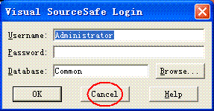
2，
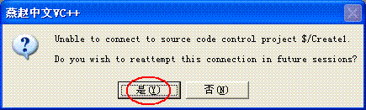

3，
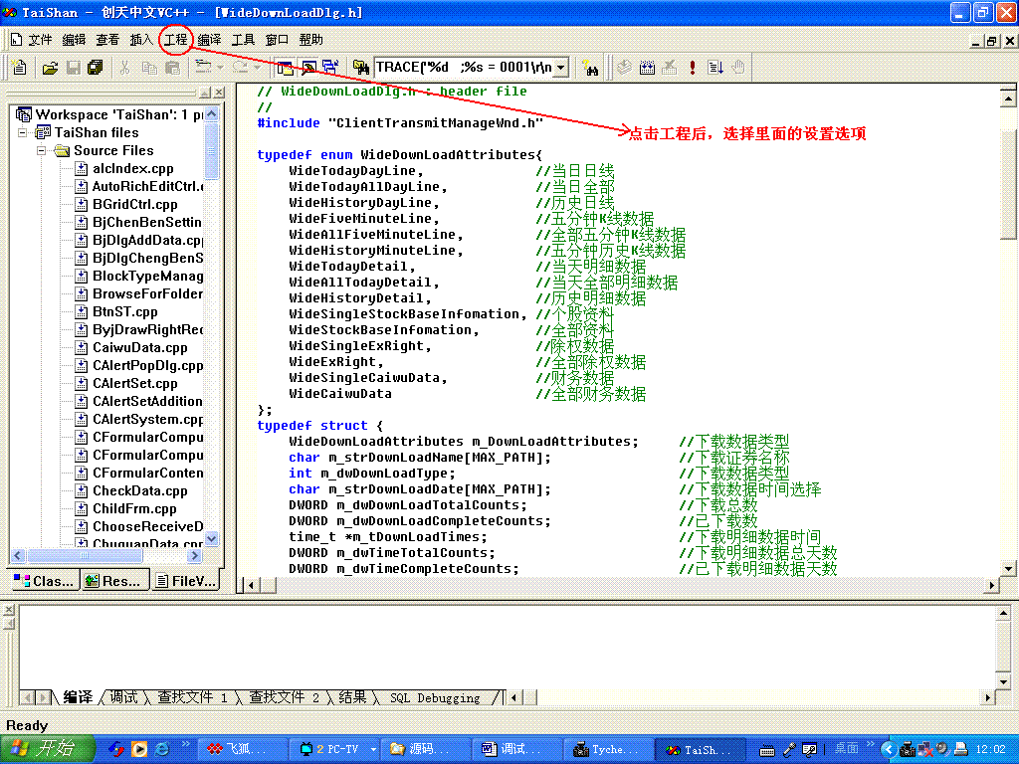

4，
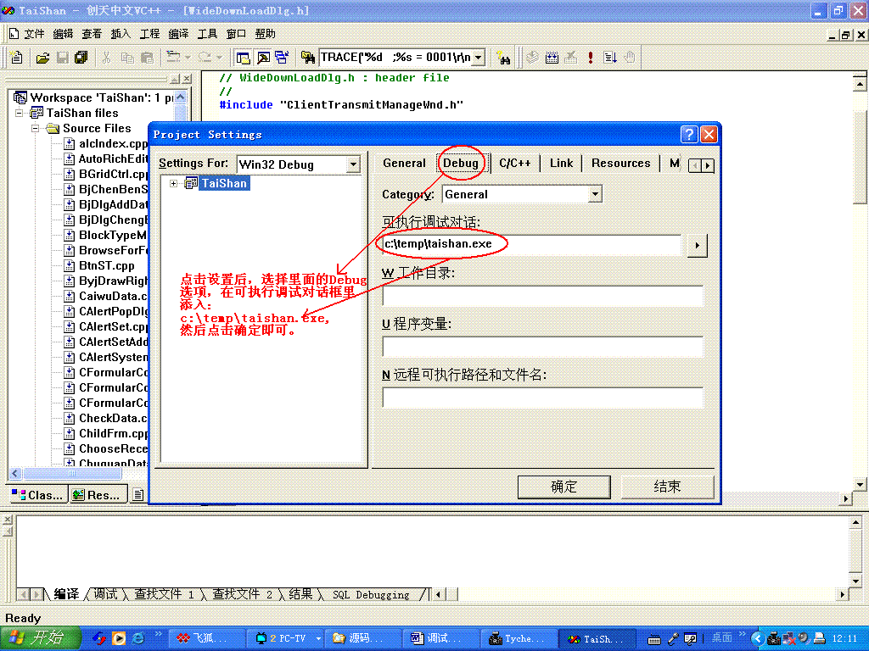

5，
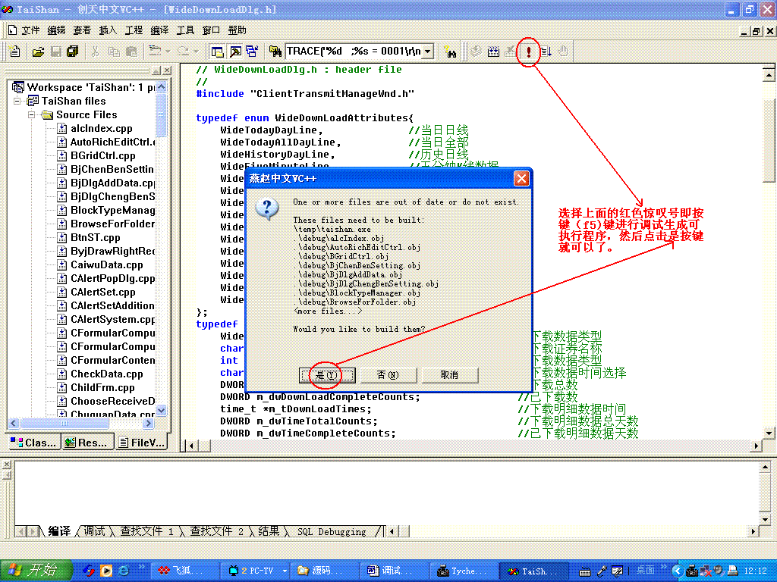

6，
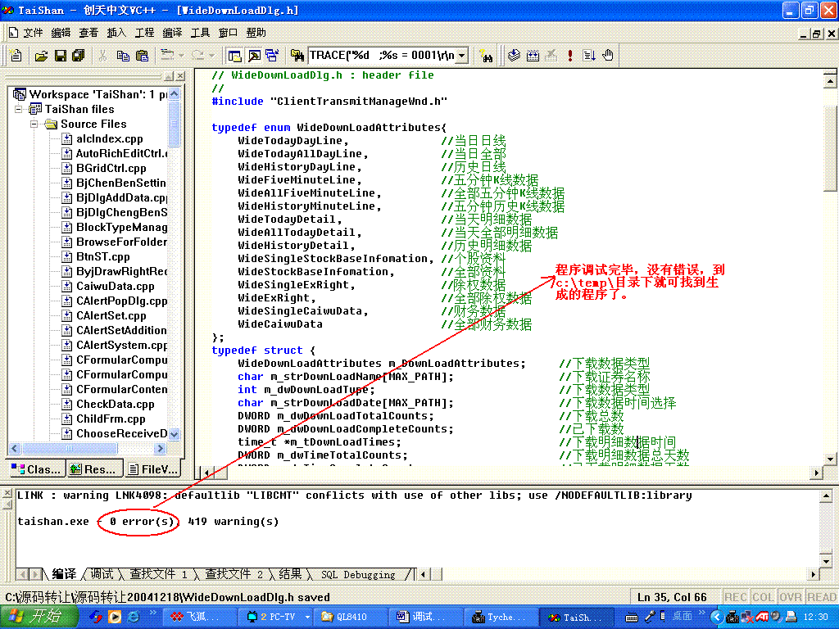

点击源码目录下的taishan.dsw进入c++6.0后，点f5进行调试生成,
在工程设置选项里的(路径：c:\temp\taishan.exe)；
将taishan.exe考到运行环境目录下，运行即可。

